Nama : Muhammad Iqbal Perdana
NIM : 09011281722057

NMS (Network Management System)
Network Management System (NMS) atau sistem manajemen jaringan adalah kumpulan alat untuk memonitor dan mengontrol jaringan yang terintegrasi dalam pengertian berikut :
- Antarmuka operator tunggal dengan serangkaian perintah yang kuat namun mudah digunakan untuk melakukan sebagian besar atau semua tugas manajemen jaringan.
- Peralatan terpisah dalam jumlah minimal. Artinya, sebagian besar perangkat keras dan perangkat lunak yang diperlukan untuk manajemen jaringan dimasukkan ke dalam peralatan pengguna yang sudah ada.
NMS terdiri dari penambahan perangkat keras dan perangkat lunak tambahan yang diimplementasikan di antara komponen jaringan yang ada. Perangkat lunak yang digunakan dalam menyelesaikan tugas manajemen jaringan berada di komputer host dan prosesor komunikasi (misalnya, prosesor front-end, pengontrol kluster terminal, bridge, router). Suatu NMS dirancang untuk melihat seluruh jaringan sebagai arsitektur terpadu, dengan alamat dan label yang ditetapkan untuk setiap titik dan atribut spesifik dari setiap elemen dan tautan yang diketahui sistem. Elemen-elemen aktif dari jaringan memberikan umpan balik teratur tentang informasi status ke pusat kendali jaringan.
Gambar di bawah ini menunjukkan arsitektur sistem manajemen jaringan. Setiap node jaringan berisi kumpulan perangkat lunak yang ditujukan untuk tugas manajemen jaringan, yang disebut dalam diagram sebagai Network Management Entity (NME) atau entitas manajemen jaringan. Setiap NME melakukan tugas-tugas berikut :
- Mengumpulkan statistik tentang komunikasi dan kegiatan terkait jaringan.
- Menyimpan statistik secara lokal.
- Menanggapi perintah dari pusat kontrol jaringan, termasuk perintah untuk :
- Mengirim statistik yang dikumpulkan ke pusat kontrol jaringan.
- Mengubah parameter (mis., penghitung waktu yang digunakan dalam protokol transportasi).
- Memberikan informasi status (mis., nilai parameter, tautan aktif).
- Menghasilkan lalu lintas buatan untuk melakukan tes.
- Mengirimkan pesan ke NCC ketika kondisi setempat mengalami perubahan yang signifikan.

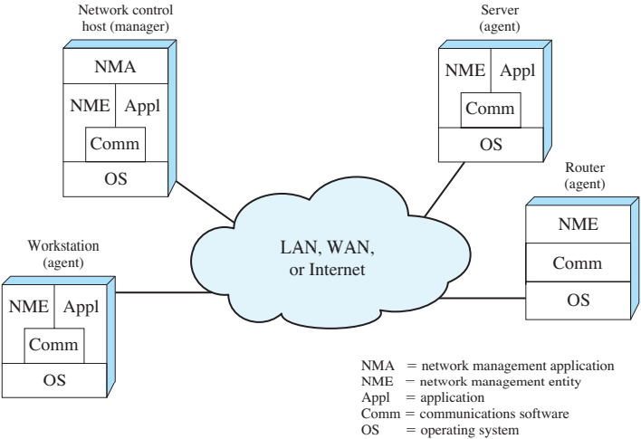
Gambar : Elemen-elemen pada NMS

Setidaknya satu host di jaringan ditetapkan sebagai host kontrol jaringan, atau manajer. Selain perangkat lunak NME, host kontrol jaringan mencakup kumpulan perangkat lunak yang disebut Network Management Application (NMA) atau aplikasi manajemen jaringan. NMA mencakup antarmuka operator untuk memungkinkan pengguna yang berwenang mengelola jaringan. NMA merespons perintah pengguna dengan menampilkan informasi dan/atau dengan mengeluarkan perintah kepada NME di seluruh jaringan. Komunikasi ini dilakukan dengan menggunakan protokol manajemen jaringan tingkat aplikasi yang menggunakan arsitektur komunikasi dengan cara yang sama seperti aplikasi terdistribusi lainnya.
Setiap node lain dalam jaringan yang merupakan bagian dari sistem manajemen jaringan termasuk NME dan untuk keperluan manajemen jaringan, disebut sebagai agen. Agen termasuk sistem akhir yang mendukung aplikasi pengguna serta node yang menyediakan layanan komunikasi, seperti prosesor front-end, pengontrol cluster, bridge, dan router.
Seperti yang digambarkan pada gambar di atas, host kontrol jaringan berkomunikasi dengan mengendalikan NME dalam sistem lain. Untuk menjaga ketersediaan tinggi fungsi manajemen jaringan, digunakan dua atau lebih host kontrol jaringan. Dalam operasi normal, salah satu pusat digunakan untuk kontrol, sementara yang lain menganggur atau hanya mengumpulkan statistik. Jika host kontrol jaringan utama gagal, sistem cadangan dapat digunakan.

